ПРИМЕЧАНИЕ:
Внимательно
прочтите инструкцию
перед использованием
тренажера

Содержание

Техника безопасности

Крепеж

Информация по сборке

Список деталей

Модель
WB570

Сохраните эту инструкцию

08-08-16

РУКОВОДСТВО ПОЛЬЗОВАТЕЛЯ

Силовая скамья
WB570

СОДЕРЖАНИЕ

ПЕРЕД НАЧАЛОМ........................................................................................... 1

ТЕХНИКА БЕЗОПАСНОСТИ........................................................................... 2

КРЕПЕЖ……….....…....................................................................................... 4

ИНСТРУКЦИЯ ПО СБОРКЕ........................................................................... 6

РАЗНЕСЕННЫЙ ВИД.........................................................................……….. 11

СПИСОК ДЕТАЛЕЙ ………………………………………………………………. 12

ПЕРЕД НАЧАЛОМ

Благодарим за выбор СИЛОВОЙ СКАМЬИ WB570. Внимательно ознакомьтесь с данным руководством перед использованием оборудования в целях безопасности. Как производитель, мы стремимся полностью удовлетворить вас как пользователя.

1

ТЕХНИКА БЕЗОПАСНОСТИ

МЕРЫ ПРЕДОСТОРОЖНОСТИ

Это тренировочное оборудование разработано с точки зрения оптимальной безопасности. Однако при каждом использовании тренировочного оборудования необходимо применять определенные меры предосторожности. Обязательно полностью прочтите руководство перед сборкой и эксплуатацией оборудования. В частности, обратите внимание на следующие правила техники безопасности:

- Никогда не допускайте детей и домашних животных к тренажеру. Не оставляйте детей без присмотра в одной комнате с тренажером.
- Использовать тренажер единовременно должен только один человек.
- Если пользователь испытывает головокружение, тошноту, боль в груди или другие необычные симптомы, немедленно ПРЕКРАТИТЕ тренировку. КАК МОЖНО СКОРЕЕ ПРОКОНСУЛЬТИРУЙТЕСЬ С ВРАЧОМ.
- Поместите тренажер на чистой ровной поверхности. НЕ используйте тренажер у воды или на улице.
- Не касайтесь подвижных частей.
- Всегда носите подходящую одежду для тренировок. НЕ надевайте халаты или
  - другую одежду, которая может застрять в оборудовании. Также для
  - использования тренажера необходима беговая или тренировочная обувь.
- Используйте тренажер только по целевому назначению, описанному в данном руководстве. НЕ используйте аксессуары, не рекомендованные производителем.
- Не размещайте рядом с тренажером острые объекты.
- Запрещено использование тренажера людьми с физическими недостатками без надзора квалифицированного человека или врача.
- Всегда растягивайтесь перед использованием тренажера для тренировки, чтобы хорошо разогреться.
- Никогда не эксплуатируйте тренажер, если он не работает надлежащим образом.
- Во время тренировки рекомендуется, чтобы рядом с вами был страхующий.

УХОД И ОБСЛУЖИВАНИЕ

1. Осматривайте и затягивайте все части перед использованием оборудования.
2. Оборудование можно очищать с помощью влажной ткани и мягкого неабразивного моющего средства. НЕ используйте растворители.
3. Максимальный вес пользователя 272 кг (600 фунтов).

ВНИМАНИЕ: ПЕРЕД НАЧАЛОМ ВЫПОЛНЕНИЯ ЛЮБОЙ ТРЕНИРОВОЧНОЙ ПРОГРАММЫ ПРОКОНСУЛЬТИРУЙТЕСЬ С ВАШИМ ВРАЧОМ. ЭТО ОСОБЕННО ВАЖНО ДЛЯ ЛЮДЕЙ СТАРШЕ 35 ЛЕТ ИЛИ ЛЮДЕЙ С ИМЕЮЩИМИСЯ ПРОБЛЕМАМИ СО ЗДОРОВЬЕМ. ПРОЧТИТЕ ВСЕ ИНСТРУКЦИИ ПЕРЕД ИСПОЛЬЗОВАНИЕМ ЛЮБОГО ФИТНЕС-ОБОРУДОВАНИЯ. МЫ НЕ НЕСЕМ НИКАКОЙ ОТВЕ ТСТВЕННОСТИ ЗА ПЕРСОНАЛЬНЫЕ ТРАВМЫ ИЛИ ПОВРЕЖДЕНИЕМ ОБОРУДОВАНИЯ, ВЫЗВАННЫЕ ИСПОЛЬЗОВАНИЕ ТРЕНАЖЕРА.

СОХРАНИТЕ ЭТУ ИНСТРУКЦИЮ.

2

РАЗМЕЩЕНИЕ НАКЛЕЙКИ-ПРЕДУПРЕЖДЕНИЯ

3
КРЕПЕЖ
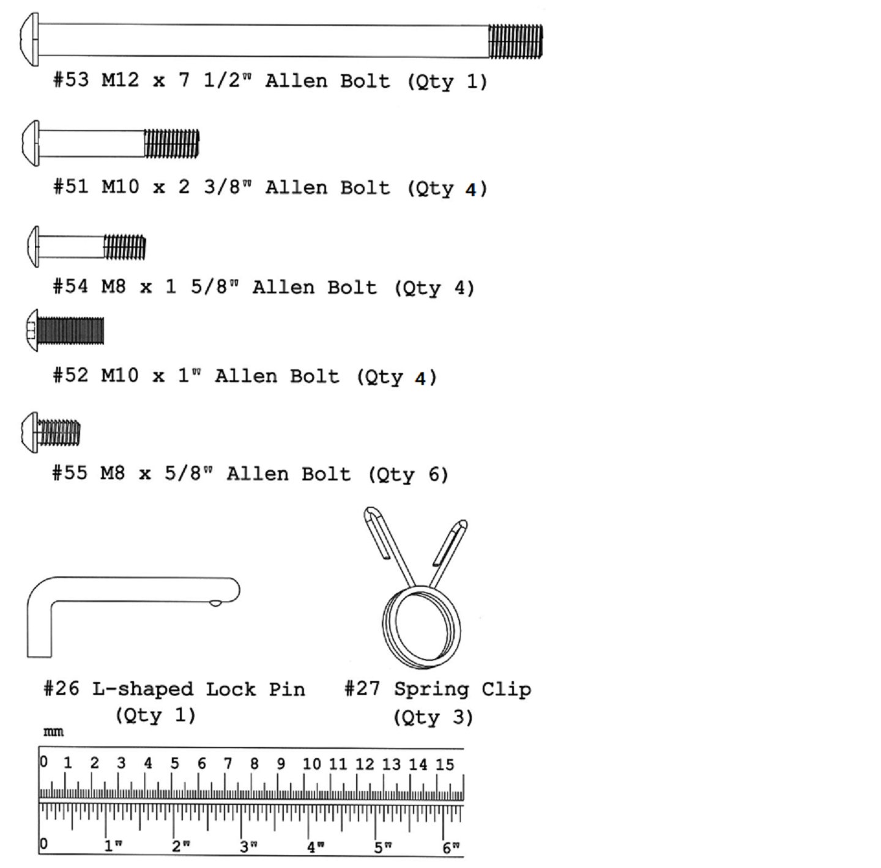
4
КРЕПЕЖ
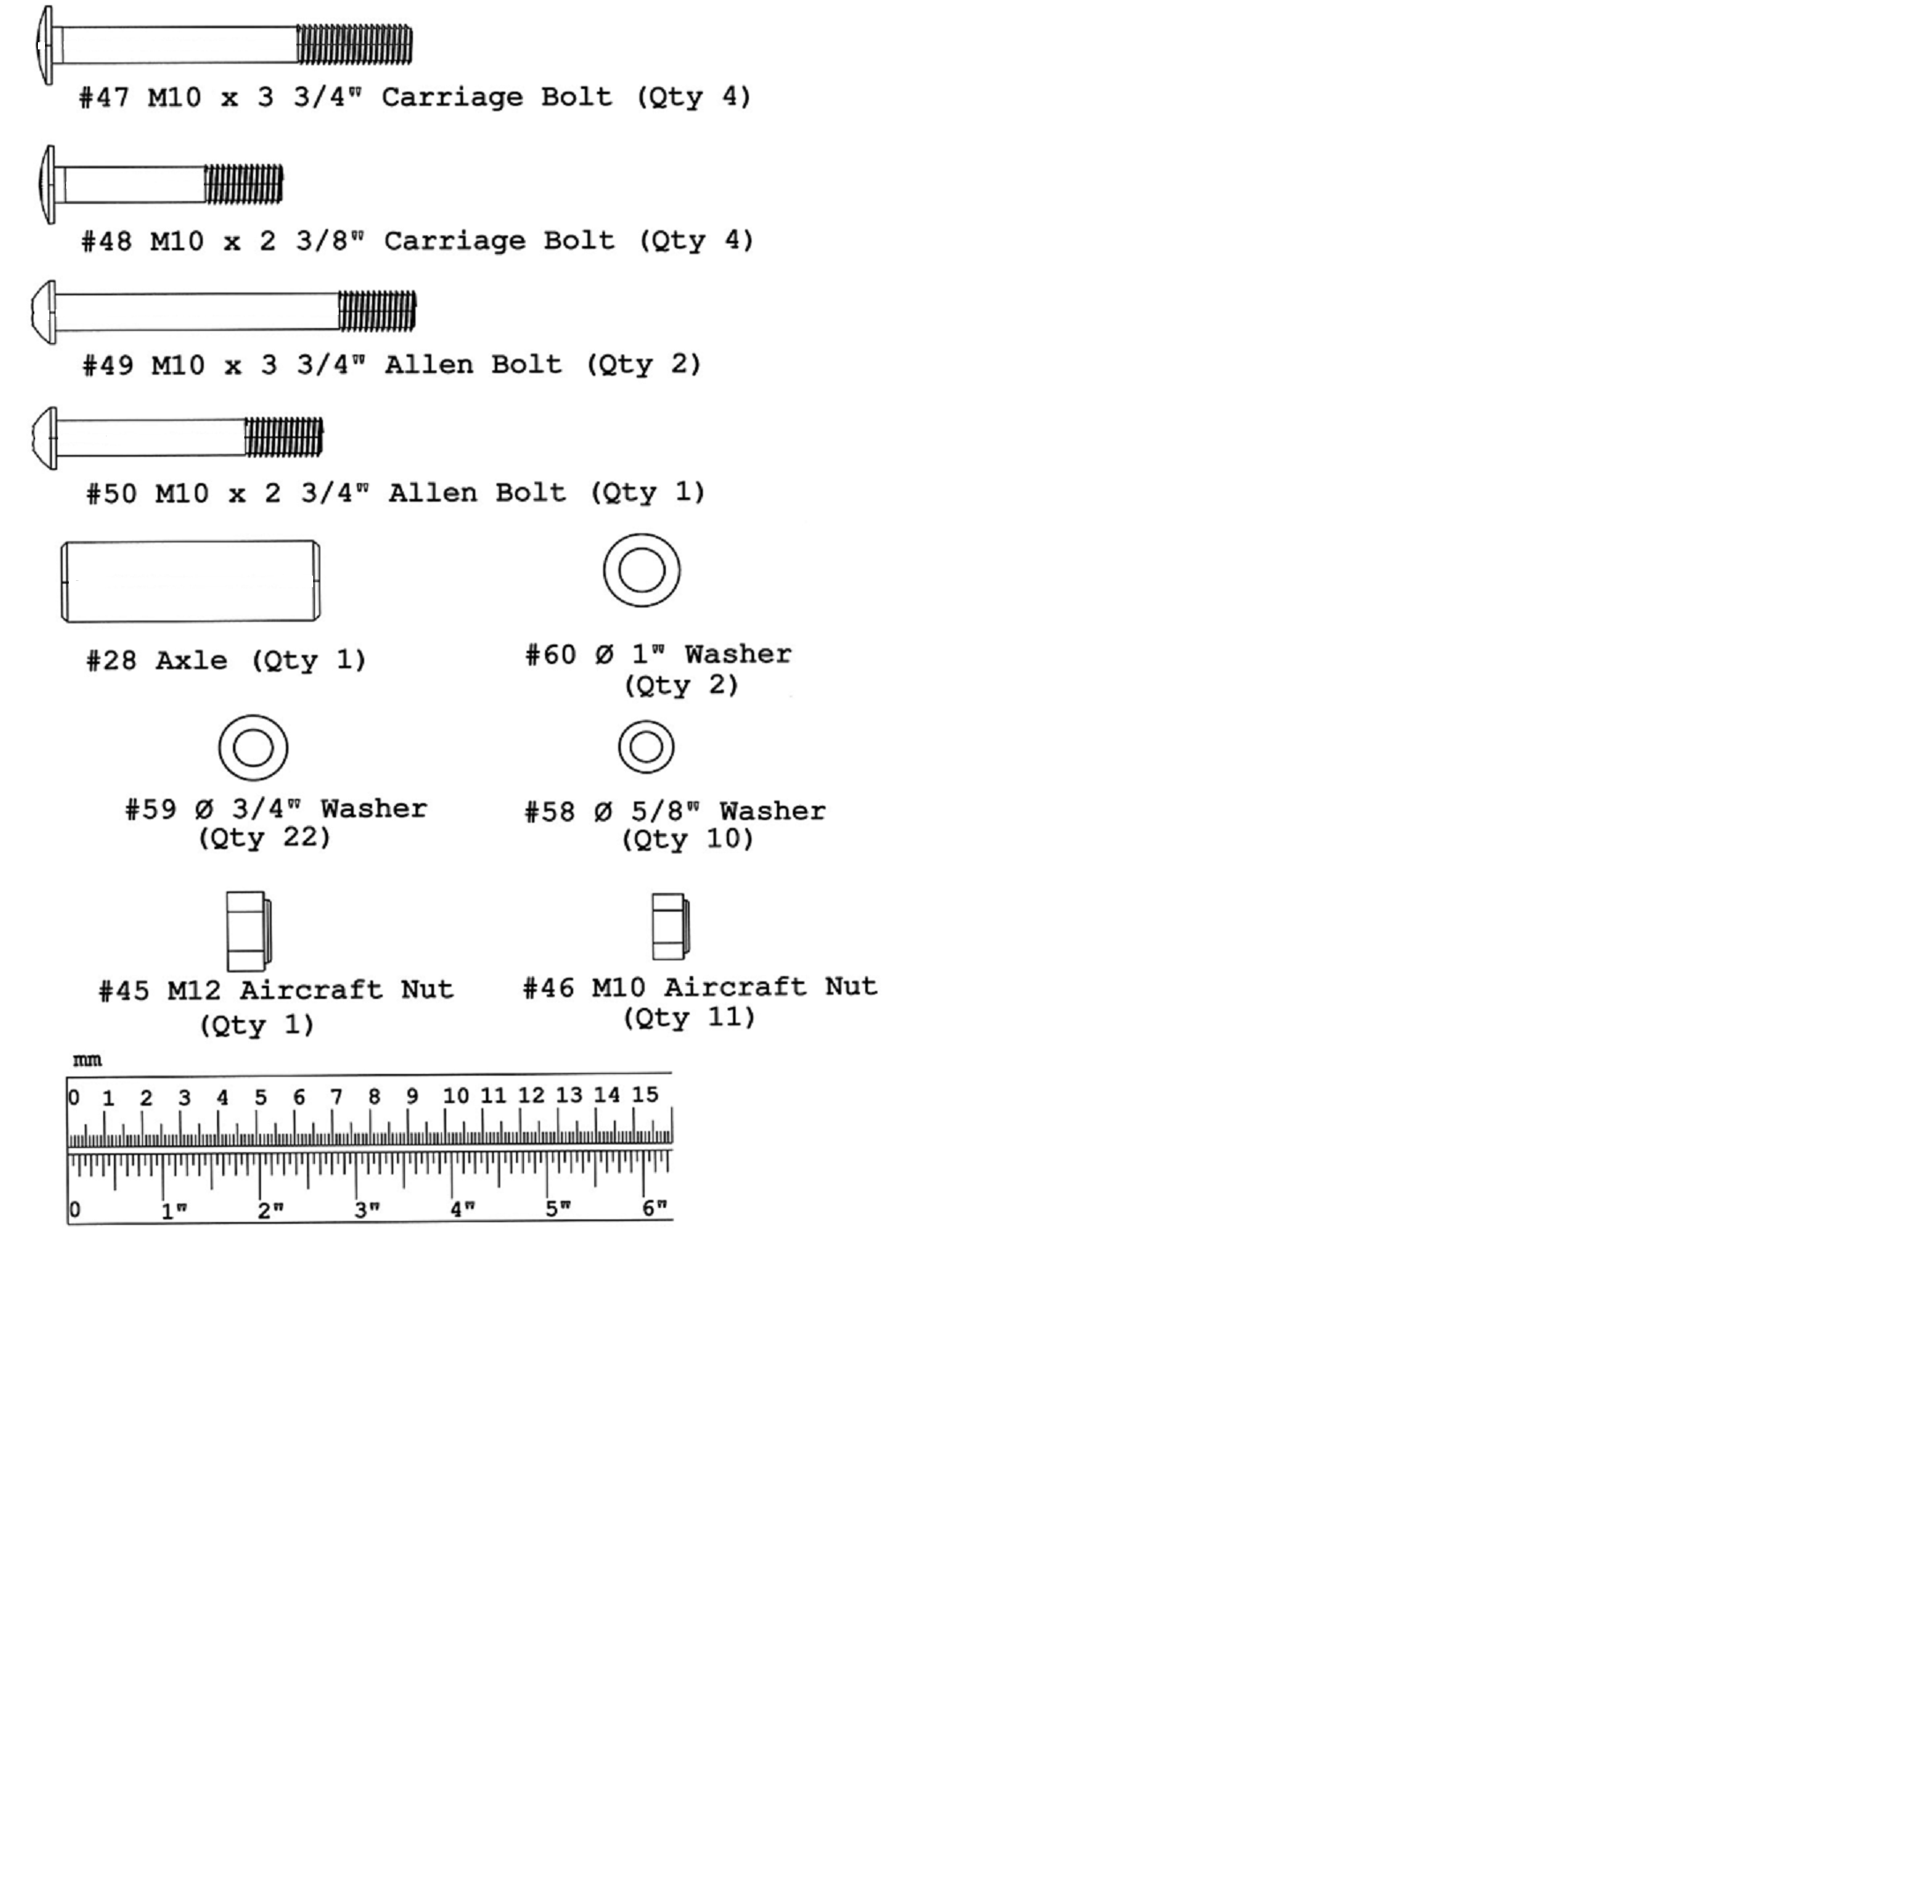

5

ИНФОРМАЦИЯ ПО СБОРКЕ

Необходимые инструменты для сборки тренажера: два разводных ключа и универсальный гаечный ключ. ПРИМЕЧАНИЕ: Настоятельно рекомендуем, чтобы в сборке принимало участие еще два человека во избежание травм.

ШАГ 1 (См. рис. 1)

- Вставьте четыре колпачка ∅3” (#31) в основания правой и левой вертикальных перекладин (#1 & #2).
- Соедините правую и левую вертикальные перекладины (#1 & #2) с помощью поперечной распорки (#3) посередине. Совместите отверстия и закрепите каждый конец с помощью двух болтов с квадратным подголовком M10 x 3 ¾” (#47), одной изогнутой скобой 5 ½” x 3 3/8” (#24), двух шайб ∅ ¾” (#59) и двух авиационных гаек M10 (#46).
- Поместите перекладину регулировки спинки (#16) в необходимом желобе вертикальных перекладин.
- Насадите левую подвижную опору (#10) на направляющую штангу (#14) снизу.
- Насадите резиновый бампер (#41) на направляющую штангу (#14) снизу.
- Насадите кронштейн крюка с карабином (#11) на направляющую штангу снизу. Прикрепите предохранительный крюк (#23) к предохранителю. Закрепите его с помощью одного болта с внутренним шестигранником M10 x 2 3/8” (#51), двух шайб Ø ¾” (#59) и одной авиационной гайки M10 (#46).
- Соедините и закрепите в верхней части направляющей штанги правую вертикальную перекладину (#1) с помощью одного болта с внутренним шестигранником M10 x 1” (#52) и Ø ¾” шайбы (#59). Закрепите нижнюю часть на основании с помощью одного болта с внутренним шестигранником M10 x 3 ¾” (#49) и шайбы Ø ¾” (#59).
- Повторите вышеописанные действия D, E, F и G, чтобы собрать другую сторону.
- ПРИМЕЧАНИЕ: Настоятельно рекомендуется помощью второго человека при установке грифа штанги в этом шаге. Поместите штангу (#13) между левой подвижной опорой (#10) и правой подвижной опорой (#62). Совместите отверстия и вставьте гриф штанги (#15) в глайдер с одной стороны через штангу к другому глайдеру с другой стороны. Закрепите гриф штанги с помощью двух болтов с внутренним шестигранником M8 x 3/8” (#56).
- Прикрепите две длинных олимпийских муфты (#33) на грифе штанги с двух концов. Закрепите муфты на грифах штанги с помощью винта. Прикрепите пружинный зажим (#27) к каждой муфте.

6

РИСУНОК 1

7

ШАГ 2 (См. рис. 2)
- Прикрепите главную опору сидения (#4) к поперечной распорке (#3). Закрепит ее с помощью одной изогнутой скобы 5 ½” x 3” (#25), четырех болтов с квадратным подголовком M10 x 2 3/8” (#48), четырех шайб Ø ¾” (#59) и четырех авиационных гаек M10 (#46).
- Прикрепите раму опоры сидения на держателе стойки для ног (#5) к скобе на главной опоре сидения (#4). Закрепите с помощью одного болта с внутренним шестигранником M10 x 2 ¾” (#50), двух шайб Ø ¾” (#59) и одной авиационной гайки M10 Nut (#46). Не затягивайте гайку и болт.
- Прикрепите нижнюю часть держателя стойки для ног (#5) к главной опоре сидения. Закрепите с помощью крепежной скобы (#19), двух болтов с внутренним шестигранником M10 x 2 3/8” (#51) и двух шайб Ø ¾” (#59). Надежно затяните все ранее установленные гайки и болты.
- Поместите сидение (#22) на раму опоры сидения на держателе стойки для ног. Закрепите с помощью четырех болтов с внутренним шестигранником M8 x 5/8” (#55) и шайбы Ø 5/8” (#58).
- Вставьте ручку-фиксатор (#29) в отверстие в держателе стойки для ног.
- Вставьте мягкую трубку наполовину в отверстие в держателе стойки для ног. Вставьте два виниловых мягких ролика (#32) в трубку с двух концов. Вставьте два колпачка мягкого ролика (#39) с двух сторон.
РИСУНОК 2
8

ШАГ 3 (См. рис. 3)

- Прикрепите опору для наклона спинки (#12) между двух боковых отверстий на опорах спинки (#17). Насадите опоры спинки (#17) на петли на главной опоре сидения (#4). Закрепите с помощью одного болта с внутренним шестигранником M12 x 7 ½” (#53), двух шайб ∅ 1” (#60) и одной авиационной гайки M12 (#45).
- Обоприте другой конец опоры спинки на перекладину регулировки спинки.
- Поместите спинку (#21) на опору спинки (#17). Закрепите с помощью четырех болтов с внутренним шестигранником M8 x 1 5/8” (#54) и шайб Ø 5/8” (#58).
- Прикрепите стойку для ног (#6) к держателю стойки для ног (#5). Закрепите с помощью одной оси (#28), двух болтов с внутренним шестигранником M10 x 1” (#52) и двух шайб Ø ¾” (#59).
- Вставьте две мягкие трубки (#18) наполовину в отверстия в стойку для ног. Вставьте четыре виниловых мягких ролика (#32) в трубки. Вставьте четыре колпачка мягких роликов (#39) в трубки с обеих сторон.
- Прикрепите короткую олимпийскую муфту (#34) к перекладине на стойке для ног. Прикрепите пружинный зажим (#27) к муфте.
- Прикрепите изогнутую перекладину (#9) к скобе на стойке для ног. Закрепите с помощью L-образного фиксатора (#26).
- Прикрепите опору для сгибания рук (#20) к стойке для сгибания рук (#7). Закрепите с помощью двух болтов с внутренним шестигранником M8 x 5/8” (#55) и шайбы Ø 5/8” (#58). Вставьте стойку для сгибания рук в отверстие верхней части держателя стойки для ног. Закрепите с помощью ручки-фиксатора.
- Выполняя упражнения для ног снимайте стойку для сгибания рук и изогнутую перекладину.

9

РИСУНОК 3

10

РАЗНЕСЕННЫЙ ВИД
EXPLODED DIAGRAM

11

СПИСОК ДЕТАЛЕЙ

№ ОПИСАНИЕ Кол-во

1 Правая вертикальная перекладина 1
2 Левая вертикальная перекладина 1
3 Поперечная распорка 1
4 Главная опора сидения 1
5 Держатель стойки для ног 1
6 Стойка для ног 1
7 Стойка для сгибания рук 1
8 Опора изогнутой перекладины 1
9 Изогнутая перекладина 1
10 Левая подвижная опора 1
11 Кронштейн крюка с карабином 2
12 Опора для наклона спинки 1
13 Штанга 1
14 Направляющая штанга 2
15 Гриф штанги 1

16 Перекладина регулировки спинки 1
17 Опора спинки 2
18 Мягкая трубка 3
19 Крепежная скоба 1
20 Опора для сгибания рук 1
21 Спинка 1
22 Сидение 1
23 Предохранительный крюк 2
24 5 ½” x 3 3/8” Изогнутая скоба 2
25 5 ½” x 3” Изогнутая скоба 1
26 L-образный фиксатор 1
27 Пружинный зажим 3
28 Ось 1
29 Ручка-фиксатор 1
30 ∅ 3” Конусный колпачок 2
31 Ø 3” Концевой колпачок 4
32 Виниловый мягкий ролик 6
33 Длинная олимпийская муфта 2
34 Короткая олимпийская муфта 1
35 1 ½” Муфта 2
36 Втулка 2
37 Осевая втулка 2
38 Ручка 2
39 Колпачок мягкого ролика 6
40 Ø 1” Концевой колпачок 2
41 Резиновый бампер 2
42 1” Квадратный колпачок 2
43 Ø 2 3/8” Концевой колпачок 2
44 Ø 3” Муфта 1
45 M12 Авиационная гайка 1
46 M10 Авиационная гайка 11
47 M10 x 3 ¾” Болт с квадратным подголовком 4
48 M10 x 2 3/8” Болт с квадратным подголовком 4
49 M10 x 3 ¾” Болт с внутренним
шестигранником 2

50 M10 x 2 ¾” Болт с внутренним шестигранником 1
51 M10 x 2 3/8” Болт с внутренним шестигранником 4
52 M10 x 1” Болт с внутренним шестигранником 4
53 M12 x 7 ½” Болт с внутренним шестигранником 1
54 M8 x 1 5/8” Болт с внутренним шестигранником 4
55 M8 x 5/8” Болт с внутренним шестигранником 6
56 M8 x 3/8” Болт с внутренним шестигранником 4
57 Винт с крестообразным шлицем 1
58 Ø 5/8” Шайба 26
59 Ø ¾” Шайба 22
60 Ø 1” Шайба 2
61 Ø 1 ½” Втулка 2
62 Правая подвижная опора 1
63 Ролик 8
64 M8 x 2 1/2” Винты с шестигранным отверстием в головке 8

65 M8 Авиационная гайка 8

#4 Универсальный гаечный ключ 1
#5 Универсальный гаечный ключ 1
#6 Универсальный гаечный ключ 2
#8 Универсальный гаечный ключ 1

12

